Министерство науки и высшего образования Российской Федерации

федеральное государственное бюджетное образовательное учреждение высшего образования

«Российский экономический университет имени Г.В. Плеханова»

МОСКОВСКИЙ ПРИБОРОСТРОИТЕЛЬНЫЙ ТЕХНИКУМ

специальность 09.02.07 «Информационные системы и программирование»

Квалификация: Программист

ПРАКТИЧЕСКАЯ РАБОТА №1

ПО ОП.04 «Текстовая игра-новелла»

|  |  |
| --- | --- |
| Выполнил студент  группы П-2-23  Полякова А.В. | Проверил преподаватель  _________Т.Д. Артамонова  «___» _________ 2024 года |

Москва 2024

Цель работы: разработать текстовую игру, используя основы программирования на Python, с упором на работу с коллекциями данных (списки, кортежи, множества, словари).

Ход работы:

Для начала игры надо написать импорт для библиотек времени и рандома. В данном коде вывод времени используется для имитации задержки вывода текста. А рандом для позволяет генерировать случайные числа, что может быть полезно для созданий случайных событий в игре или выбора.

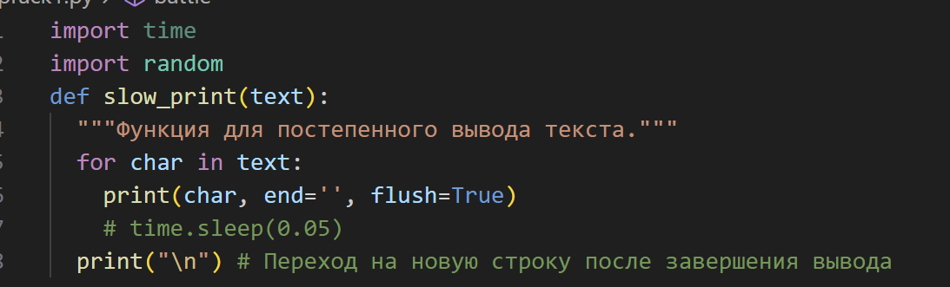

Рисунок 1 - Time, randome

Пишем класс для персонажа. Создается новый класс Character, который представляет персонажа в игре. Параметры name и health используются для установки имени и здоровья персонажа.

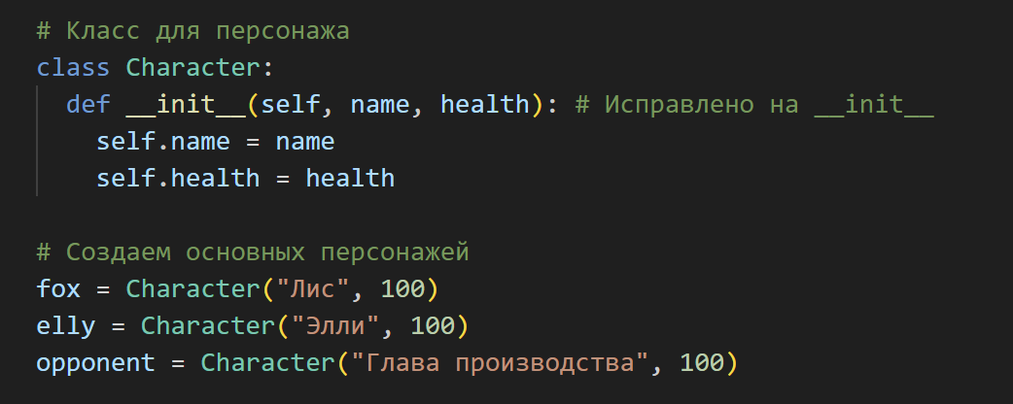

Рисунок 2 – Персонажи

Пишется класс Fox, для создания особого персонажа "Лис". Задает здоровье для Лиса и создает пустой список для хранения предметов, которые Лис может собирать в игре. Если он собрал зелье, то метод use_potion будет делать, так чтобы когда лис его выпивал, его здоровье увеличивалось на 20хп. Ружье можно будет использовать в сражении.

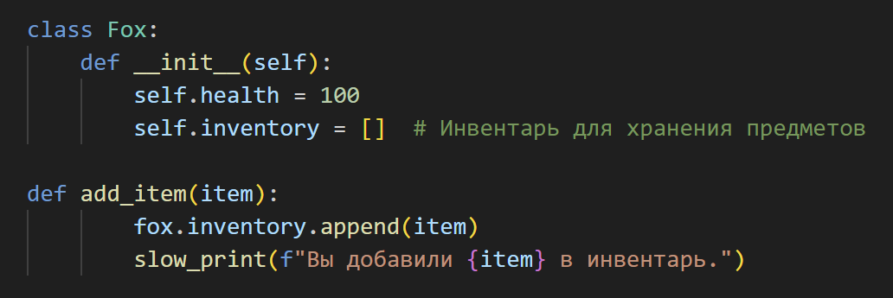

Рисунок 3 - Инвентарь в классе Fox

fox = Fox() - создается новый экземпляр класса Fox, с которым игрок будет взаимодействовать во время игры.

Начало игры:

Происходит сам сюжет с выбором куда мы пойдем воровать и по какому пути с помощью условий, списков и словарей.

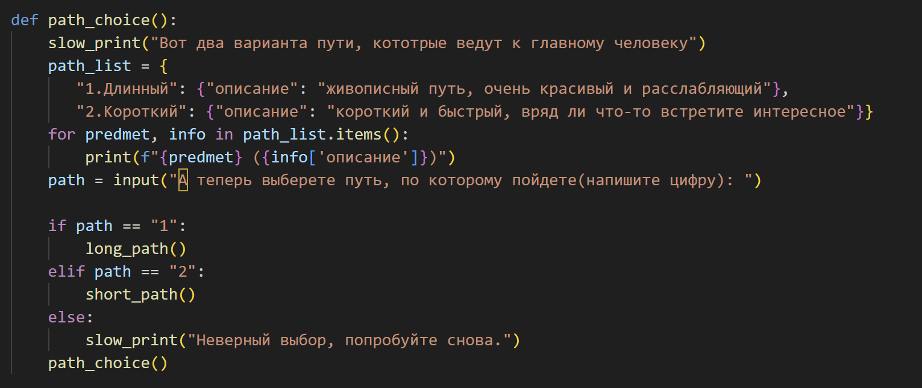

Рисунок 4 - Пример метода для выбора пути

Выбор дороги в свою очередь влияет на встречу предмета по пути. Либо зелье здоровья, либо оружие. После идет сюжет, где нужно выбраться из ловушки с помощью мини игр на рандом. Нужно просто в правильном порядке записать цифры. После этого начинается новая глава, спустя несколько лет.

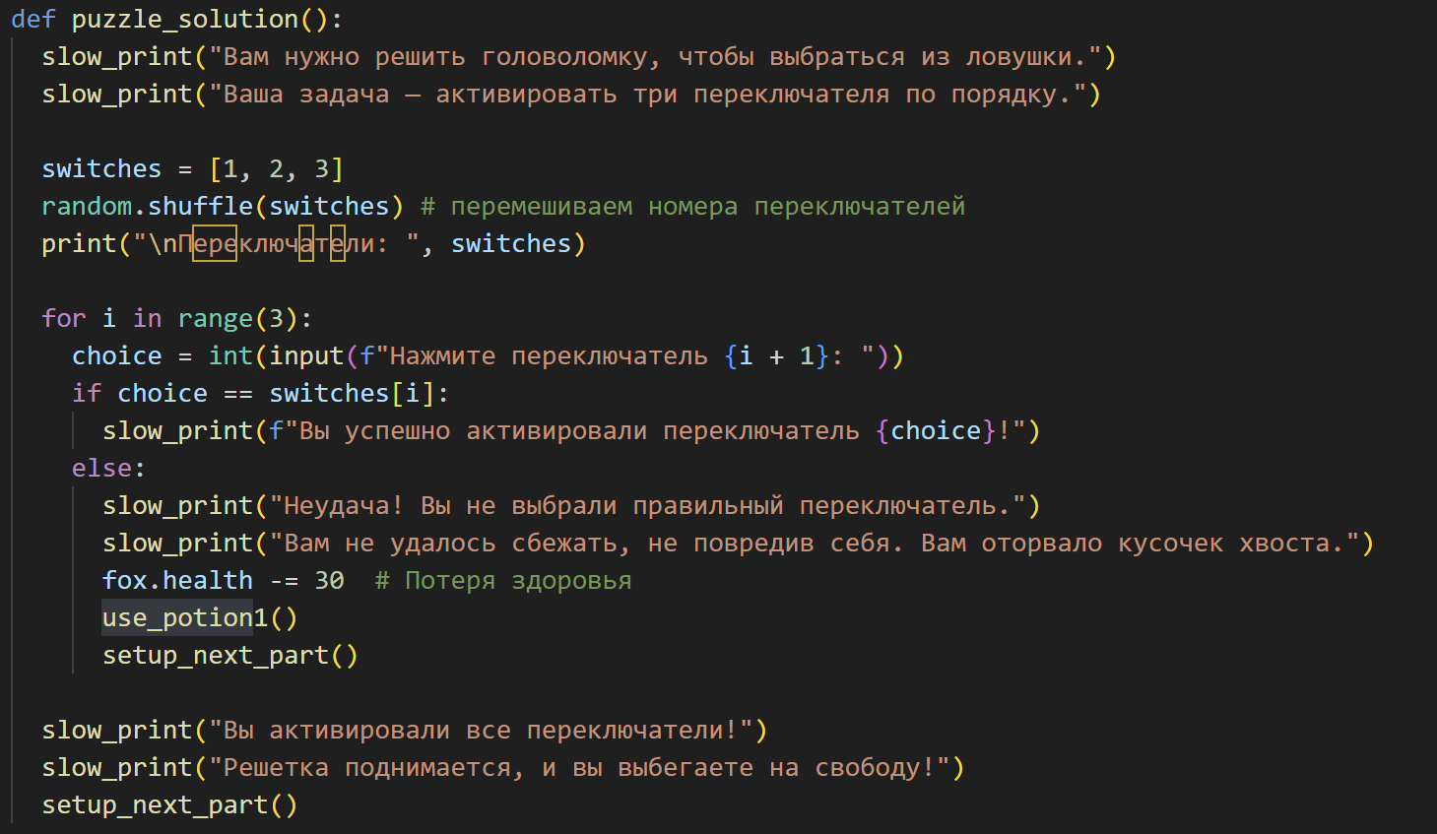

Рисунок 5 - Игра

Там вы решаете своровать и резко нападают враги, идет разветвление. Если у лиса зелье, то он сражается по выбору действий. Если у него ружье , то он проходит такую же мини игру и убивает всех. Если не проходит, то ружье не срабатывает и он будет сражаться уже как и с зельем по действиям.

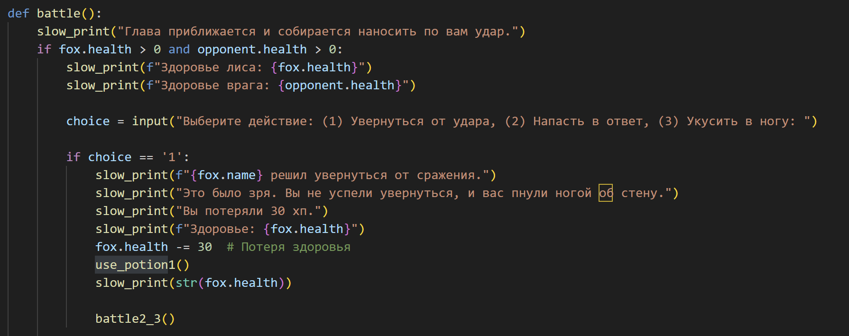

Рисунок 6 - Метод драки

Идет по условиям в зависимости, какое действие выбрал, у кого сколько здоровья снимется. Есть одно отрицательное для нас действия и два положительных.

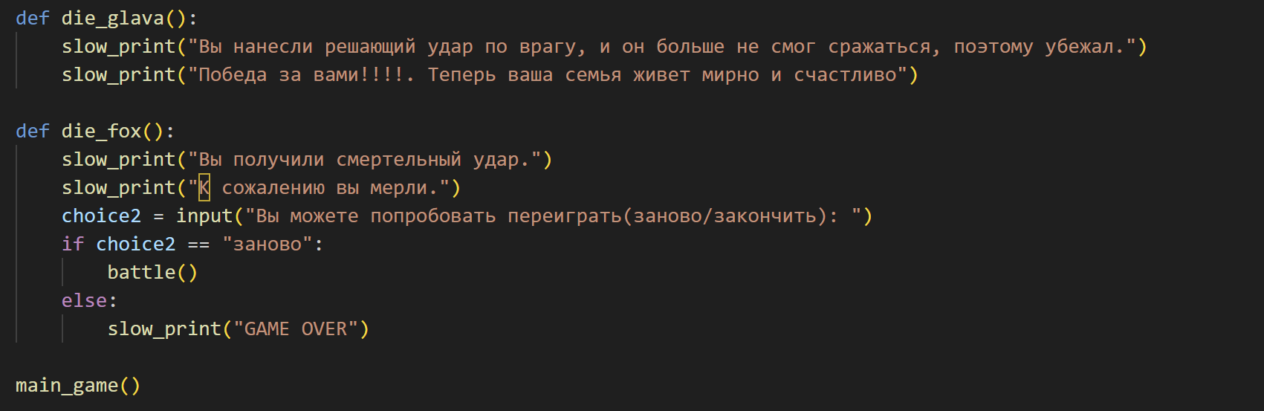

Рисунок 7 - Методы с хорошей и плохой концовкой

Если у лиса будет меньше или равно 0 хп, то он умирает и срабатывает плохая концовка. Если же он побеждает врага, то он счастливо живет со своей семьей.

Вывод: была разработана текстовая игру, используя основы программирования на Python, с упором на работу с коллекциями данных (списки, кортежи, множества, словари).